Clé de détermination de
quelques arbres de nos régions
N°1
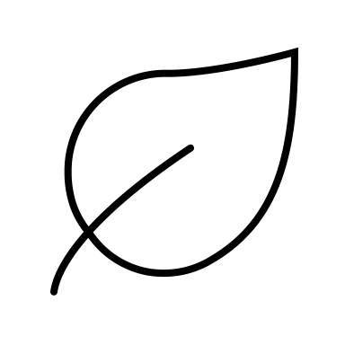  - Feuilles à limbe large, plus de 0,5 cm | Voir N°2
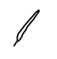  - Feuilles à limbe étroit, appelées aiguilles, moins de 0,5 cm de large, parfois piquantes | Voir N°3
N°2
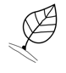  - Les feuilles sont simples | Voir N° 4
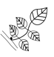  - Les feuilles sont composées | Voir N° 5
N°3
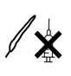  - Les aiguilles sont vert foncé au-dessus, vert clair en-dessous et non piquantes | C’est l’if
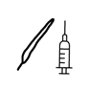  - Les aiguilles sont piquantes | C’est l’épicéa
N°4
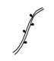  - Les feuilles sont alternes | C’est le charme
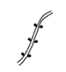  - Les feuilles sont opposées | C’est l’érable
N°5
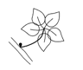  - Les folioles sont à disposition palmée | C’est le marronnier
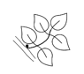  - Les folioles sont à disposition pennée | C’est le sureau

